Федеральное государственное бюджетное образовательное учреждение

высшего профессионального образования

«Московский государственный технический университет имени Н.Э. Баумана»

(МГТУ им. Н.Э. Баумана)

Факультет: Информатика и системы управления

Кафедра: Теоретическая информатика и компьютерные технологии

**Лабораторная работа №7**

**«Разработка простейшего класса на C++»**

**по курсу: «Языки и методы программирования»**

Выполнил:

Студент группы ИУ9-22Б

Виленский С. Д.

Проверил:

Посевин Д. П.

**Цель работы:**

Целью данной работы является изучение базовых объектно-ориентированных возможностей языка C++.

**Условия задачи:**

Траектория движения материальной точки на плоскости, представленная координатами положения точки в дискретные моменты времени (0 с, 1 с, 2 с, ...), с операциями:

1. получение общего времени движения точки; 2. получение ссылки на положение точки в момент времени t;

3. добавление нового положения точки в конец траектории;

4. вычисление пройденного расстояния.

Для представления координат точки следует разработать отдельный класс.

**Код файла main.cpp:**

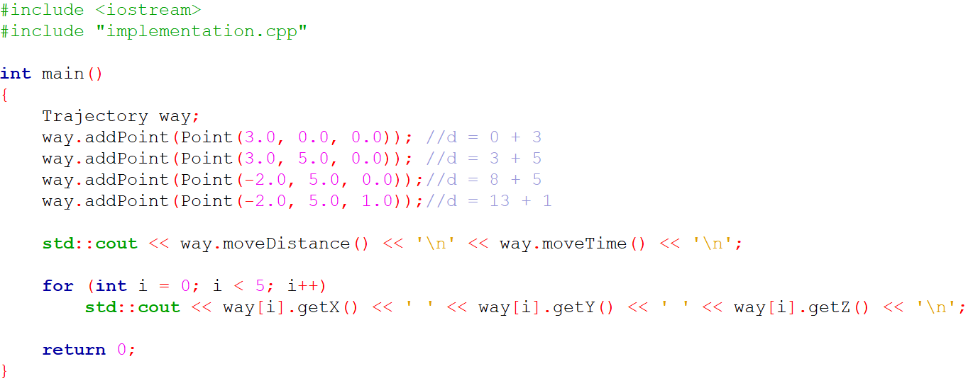

**Код файла declaration.h:**

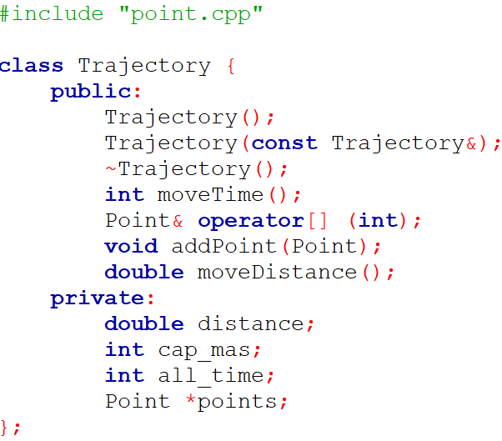

**Код файла implementation.cpp:**

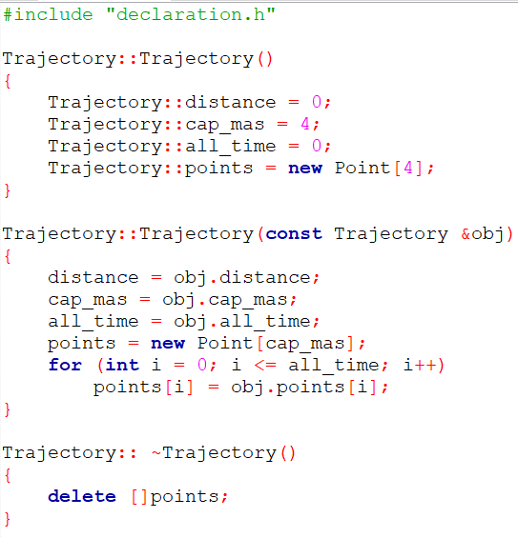

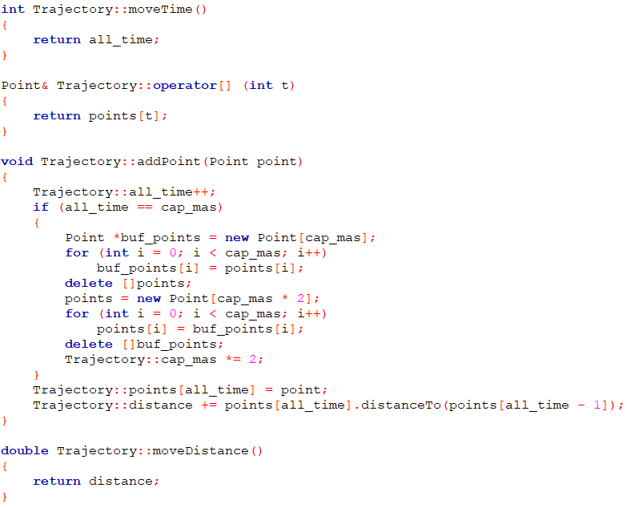

**Код файла point.h:**

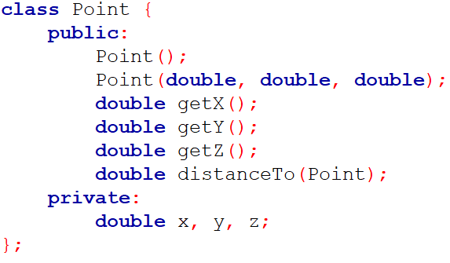

**Код файла point.cpp:**

